Von: Ines Dietze [mailto:Ines.dietze@t-online.de]
Gesendet: Samstag, 17. Juli 2010 14:21
An: 'Ines Dietze'
Betreff: Newsletter- Ines´ Kochstudio - 17.07.2010



Entworfen von: http://www.art-of-caro.de/#28

Meine lieben Besucher,

entschuldigt, dass ich mich erst jetzt melde. Eine neue Kochfolge ist schon lange da und ein neues Video müsste auch mal wieder her. Ich hatte drei Wochen Urlaub und bin 2x 20 Jahre geworden, hihi. Ich war in Berlin während der WM. Da könnt ihr euch vorstellen, was los war.

Passt das Foto zu meinem Geburtstag? Hihi.

www.mopf.net

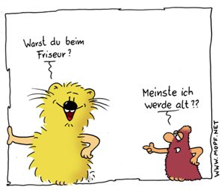

So, ich wünsche euch viel Spaß mit den Neuigkeiten:

Folge 55: Cordon bleu:

Ihr findet dort den Einkaufszettel und das Rezept mit Video:

http://www.eure-idee.com/172022/234201.html

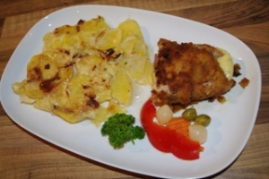

www.meinnachtisch.de

Nagernachrichten:

Ich habe auch mal einen Kurzfilm von dem neuen Außengehege für unsere Fellkinder gefilmt:
Prinz Moppel gefällt es.

http://www.eure-idee.com/40023/home.html

Dr. Conrad muss ich euch zeigen. Lach. Guckt mal das Mäulchen…niedlich.

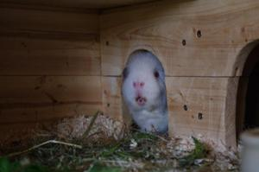

Aktion: Macht den Teller voll!

Ich habe für meine Künstler eine neue Aktion begonnen. Ich bin sehr neugierig, was sie daraus machen. Ich spreche auch Amateure an. Jedes Foto ist willkommen.

Das erste Foto ist da. Lieben Dank an Kerstin.

Ich bin jetzt auch bei FC-Fotocommunity: Seni70

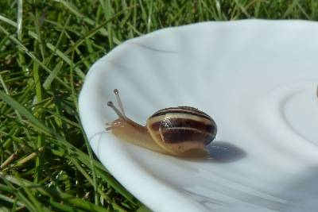

Fotografiert von Kerstin Lungmuss: http://www.rizii.de/

Ich hoffe, es folgen viele kreative Fotos. Vielen Dank an euch.

Ansonsten habe ich alles getan, damit unsere 11 die WM gewinnen. Ich habe die Daumen gedrückt, eine Glücksseite entworfen, die jetzt wieder geschlossen ist, aber ich freue mich auch über den 3. Platz.

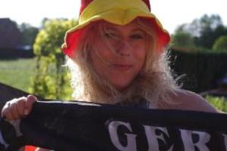

Ich wünsche euch alles Gute und bleibt mir schön gesund. Lasst mal von euch hören.
Ich twittere sehr gern, falls ihr auch gern bei Twitter seid. (Seni70)

Eure Ines

PS.: Ihr könnt jederzeit euch vom Verteiler nehmen lassen. Schreibt einfach eine Mail. Das mache ich sofort.

